Министерство образования Республики Беларусь

Учреждение образования

«Брестский государственный технический университет»

Факультет электронно-информационных систем

Кафедра ИИТ

Лабораторная работа №3

за 5 семестр

По дисциплине: «ОСиСП»

Выполнил:

студентк 3 курса

группы ПО-4(1)

Ковальчук В. В.

Проверила:

Дряпко А.В.

2021

Лабораторная работа №3

Цель работы: научиться разрабатывать и использовать динамические библиотеки (DLL) с использованием Qt

**Задание:**

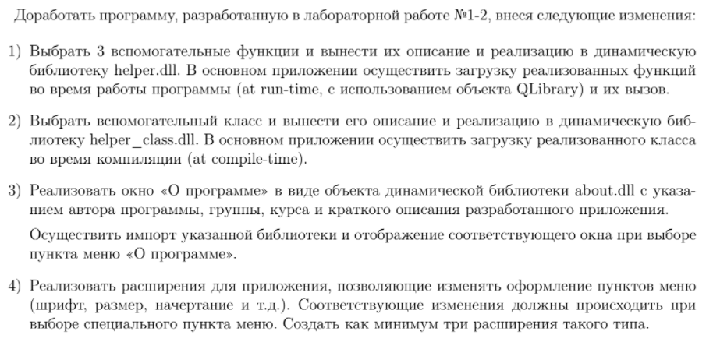

**Код:**

**About**

using UnityEngine;

namespace About

{

public class AboutL

{

public string InformationAbout()

{

return "Автор программы:\n" +

"Ковальчук В. В. ПО-4 3 курс\n" +

"Игра Space Invaders в которой необходимо\n" +

"уничтожить все вражеские корабли";

}

}

}

**Helper**

using System.Linq;

using System.Text;

using UnityEngine;

namespace Helper

{

public class Helperdll

{

public static void PLayerRecieveDamage(ref int lives)

{

lives--;

}

public static void EnemyRecieveDamage(ref int lives)

{

lives--;

}

public static void EnemyKilled(ref int amountKilled)

{

amountKilled++;

}

}

}

**Результаты тестирования программы:**

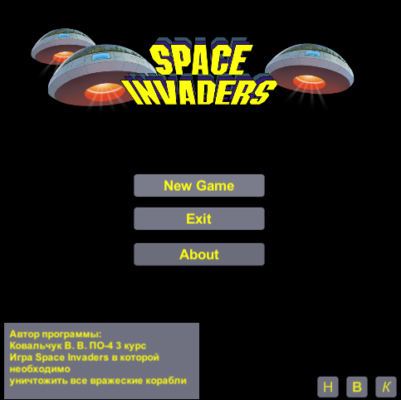

**Вывод:** научился разрабатывать и использовать динамические библиотеки (DLL) с использованиемQt